Dokumentation Mini-Projekt

Fabio Bilger  
INP2b

Auftrag:

Ein Bild, das Text enthält.

Als Webseite habe ich eine eigene Website genommen, an der ich zurzeit gerade arbeite, aber noch keinen Inhalt hat.

<https://github.com/FabioBilger/Docker-/blob/main/Webshop.zip>

Ein Bild, das Text, Screenshot, Monitor, Im Haus enthält.

Ein Bild, das Text, Screenshot, Monitor, Im Haus enthält.

Ein Bild, das Text enthält.

Ein Bild, das Text enthält.

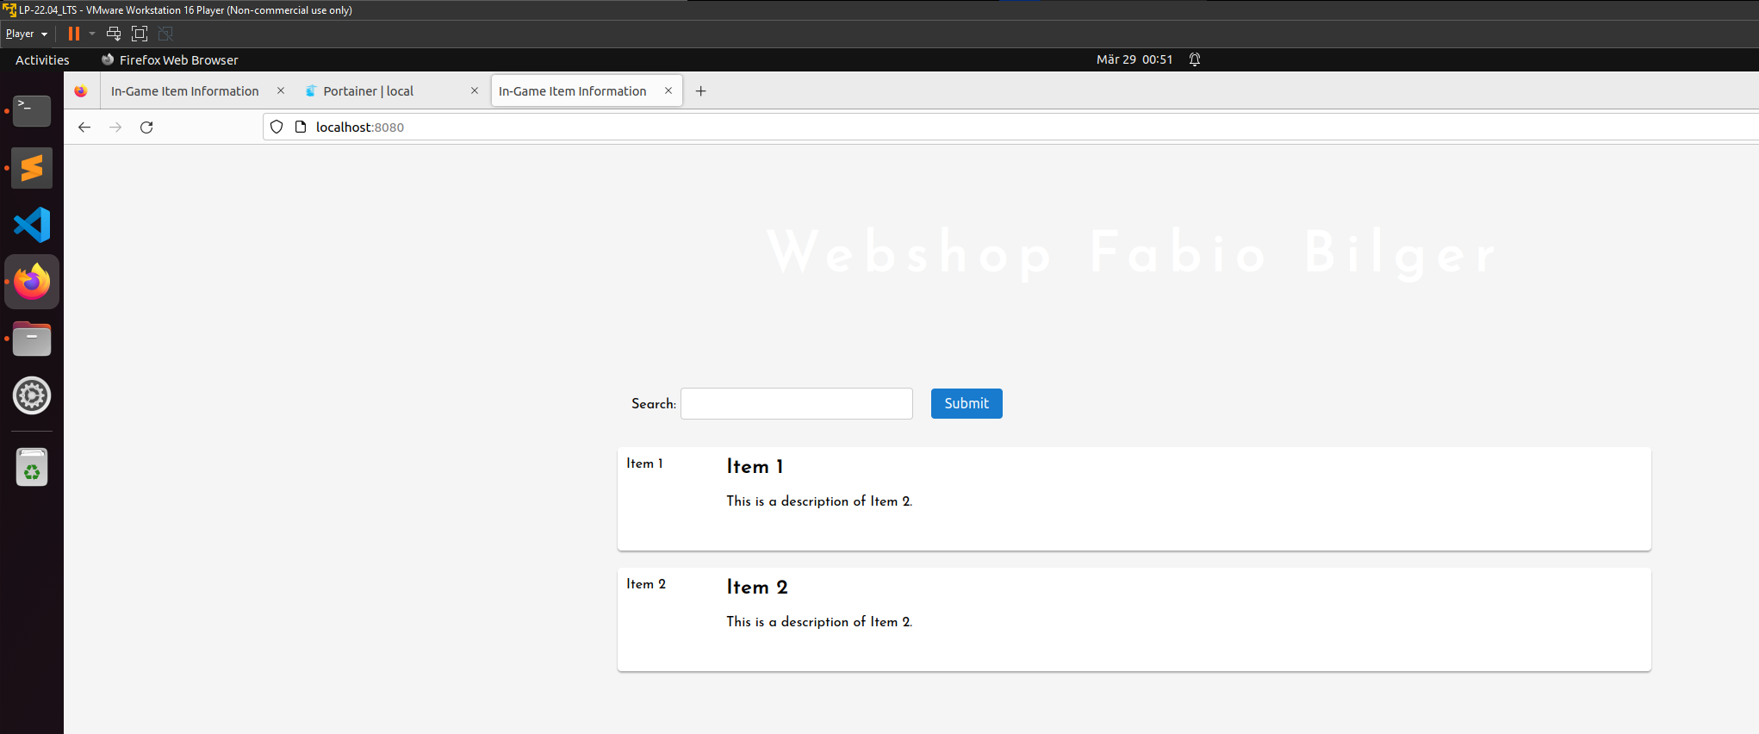

Ein Bild, das Text, Screenshot, Im Haus enthält.

Ein Bild, das Text enthält.
